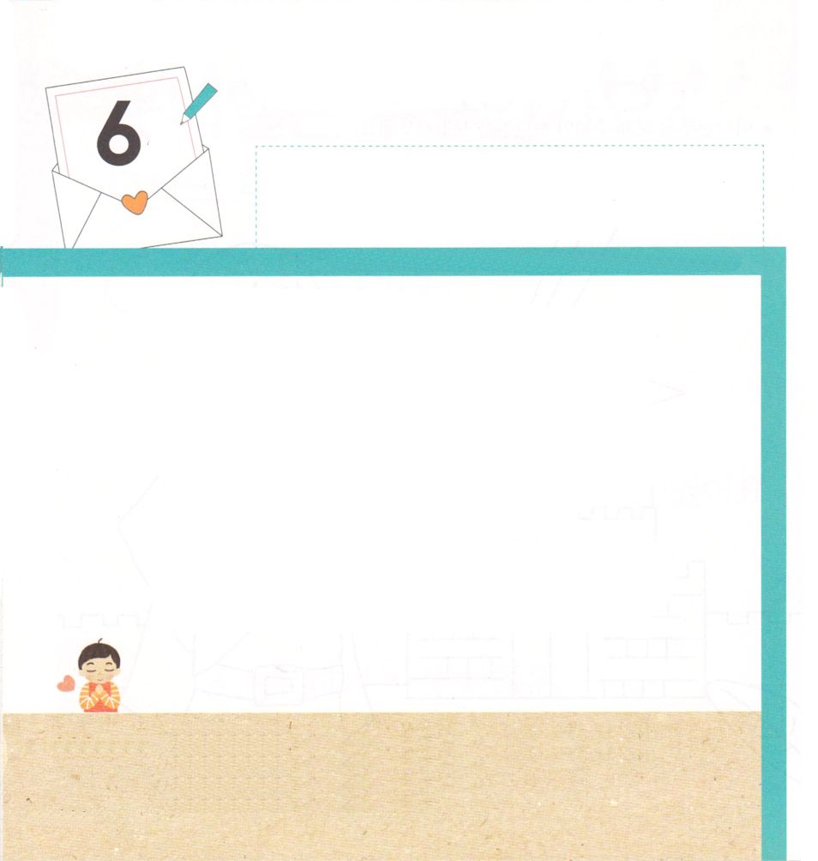

Iコリント8:1～13 なるほど、多くの神や、多くの主があるので、神々と呼ばれるものならば、天にも地にもありますが、私たちには、父なる唯一の神がおられるだけで、すべてのものはこの神から出ており、私たちもこの神のために存在しているのです。また、唯一の主なるイエス・キリストがおられるだけで、すべてのものはこの主によって存在し、私たちもこの主によって存在するのです。(5-6)

げつようび

このよには かみさまは いないと いって
かみさまに あう みちである イエス・キリストを
しらない ひとが おおくいます。
それで ぐうぞうを つくって おがんで ねがいを
いのります。これは かみさまが いちばん きらわれることで
このよに わざわいを もたらすことです。
イエス・キリストを しらないで くるしんでいる
このよの ために いのる レムナントに なりましょう。

あいの かみさま！
かみさまが いないと いって イエス・キリストを しらない ひとの
ために いのります。そのひとびとを いかす でんどうしゃ
レムナントに ならせてください。
イエス・キリストの おなまえによって おいのりします。アーメン

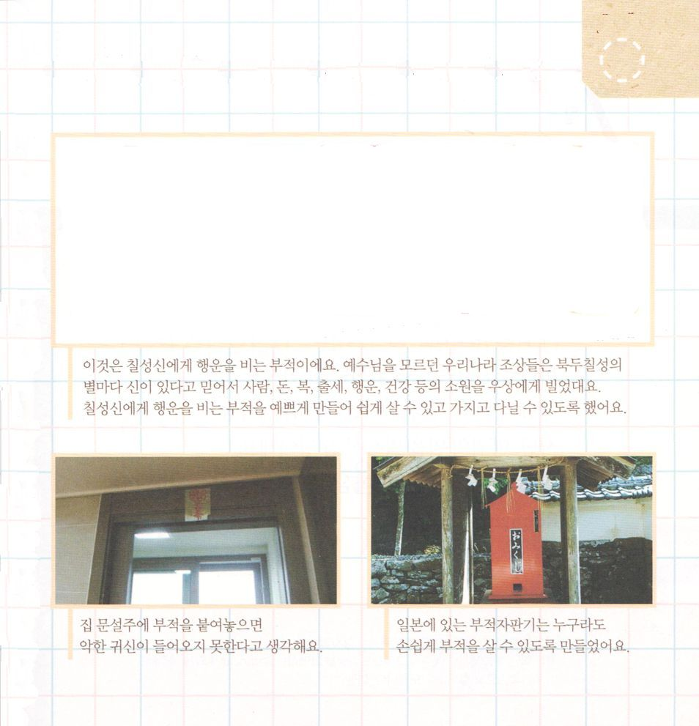
★かみさまを しらない ひとは あくれいと わざわいを
しらないので ぶつぞうを つくります。
あくれいと わざわいを おいだす ちからは ただ イエス・
キリストの おなまえだけです（Iヨハネ3:8）

これは、じんじゃで もらう しんさつ（神札）で ごふ（護符）とか おふだと
よばれている ものです。イエス・キリストを しらない ひとは この
おふだに かみが やどると しんじて おふだに むかって ねがいを
いのります。おまもりと して もっていることも あります。

いえの でいりぐちに おふだを
はっておくと わるい あくれいが
はいって こないと かんがえて
います。
おみくじを ひいて うんせいを
うらなって おまもりとして
もっていることも あります



使徒1:14 この人たちは、婦人たちやイエスの母マリヤ、およびイエスの兄弟たちとともに、みな心を合わせ、祈りに専念していた。

かようび

レムナントは ただしい ふくいんを しらなければ
なりません。ふくいんの かくしんは
イエスが キリストだという じじつです。
イエス・キリストは
かみさまに あう みちである まことの よげんしゃ
ひとの げんざい わざわいを かいけつされる
まことの さいし
サタン、あくまの しわざを うちこわした まことの おうです
いつも イエスがキリストである ことを こくはくする
レムナントに なりましょう。

あいの かみさま！
わたしに ただしい ふくいんを しんじさせて くださって
ありがとうございます。 いつも どんな じょうきょうでも イエスが
キリストである ことを こくはくする レムナントに ならせてください。
イエス・キリストの おなまえによって おいのりします。アーメン

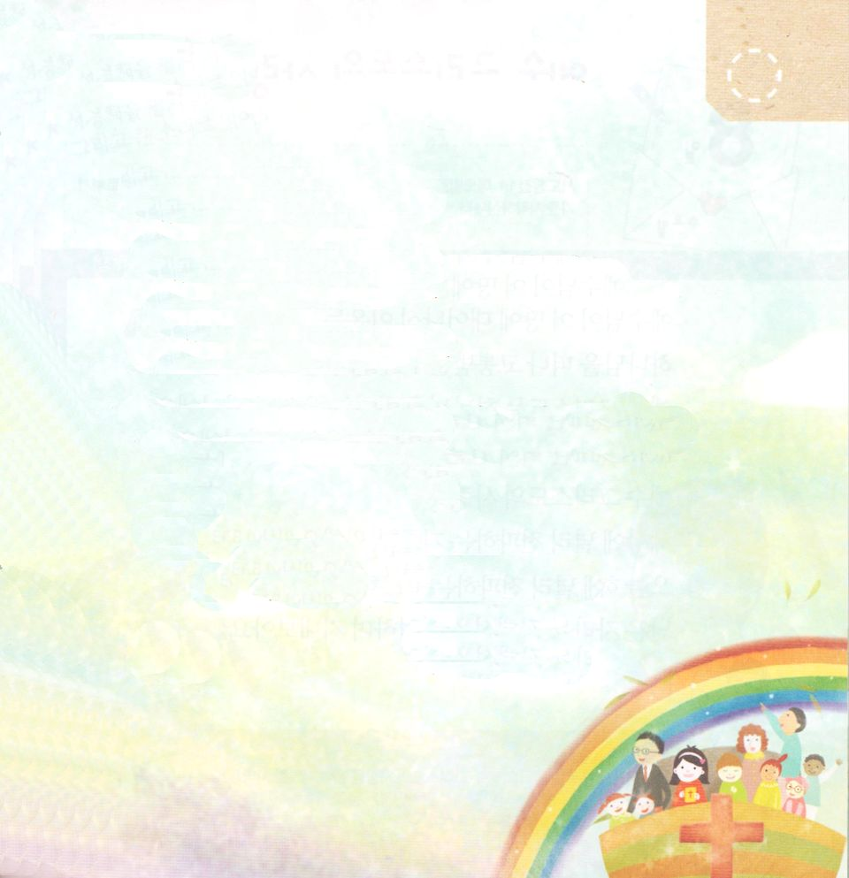
★（ ）の なかを うめましょう

イエス・キリストは

かみさまに あう みちである
まことの （ ）
ひとの げんざい わざわいを
かいけつされる まことの （ ）
サタン、あくまの しわざを うちこわした まことの （ ）です

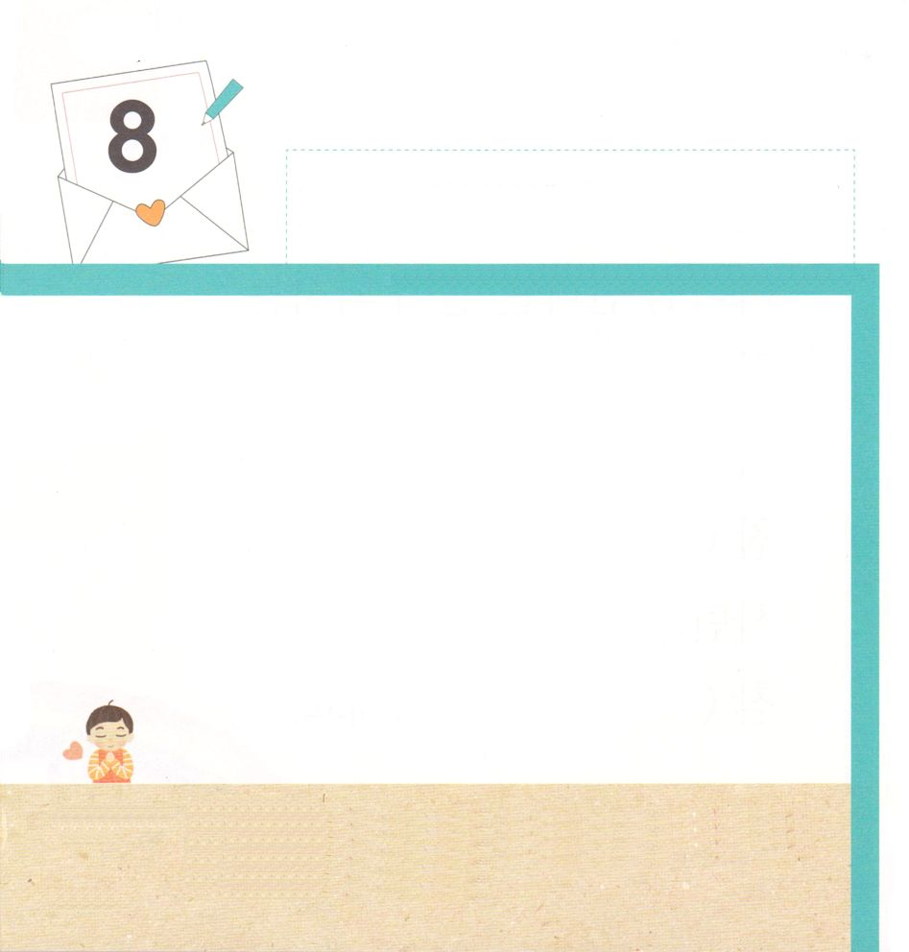
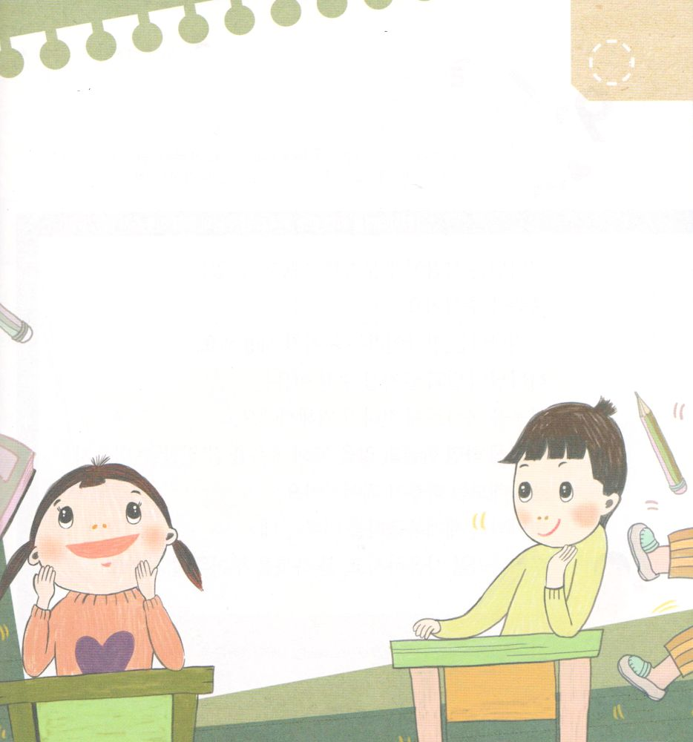

使徒1:1 テオピロよ。私は前の書で、イエスが行ない始め、教え始められたすべてのことについて書き、

すいようび

イエスさまが このよに うまれられた りゆうは
かみさまを はなれて くるしむ ひとを すくう ためです。
イエス・キリストは かみさまに あう ゆいいつの みちです。
レムナントは すでに うけた すくいの しゅくふくを
かんしゃして イエス・キリストの あいを
このよに ひろく つたえる せいなる すえです（イザヤ6:13）
きょう いちにち かみのこども、のこった ものだという
アイデンティティを おぼえて すごしましょう。

あいの かみさま！
わたしに すくいの しゅくふくを くださって イエス・キリストの
あいを つたえる せいなる しめいを くださって ありがとうございます
きょうも かみのこども のこったもの という アイデンティティを
かくにんする ひに なりますように。
イエス・キリストの おなまえによって おいのりします。アーメン

★せいしょを ひらいて イザヤ6:13の みことばを さがして
かいて みましょう。そして おおきな こえで よんで みましょう。



使徒1:8 しかし、聖霊があなたがたの上に臨まれるとき、あなたがたは力を受けます。そして、エルサレム、ユダヤとサマリヤの全土、および地の果てにまで、わたしの証人となります。

もくようび

かみさまは ひとに もじで つうじあうことが できる
しゅくふくを くださいました。
わたしたちは にほんご という ことばの もじを
つかっています。かみさまが ことばと もじを くださった
りゆうは ふくいんを ただしく つたえる ためです。
どうすれば にほんごを とおして ふくいんを つたえる
ことが できるのか かんがえる いちにちに してみましょう
かみさまは せかいふくいんかを なしとげるのに
にほんを もちいて くださって
おおきな しゅくふくを そそいで くださるでしょう。

あいの かみさま！
おおくの ひとに ただしい ふくいんを つたえることが できる
ように わたしに ちえと ちからを ください。
イエス・キリストの おなまえによって おいのりします。アーメン

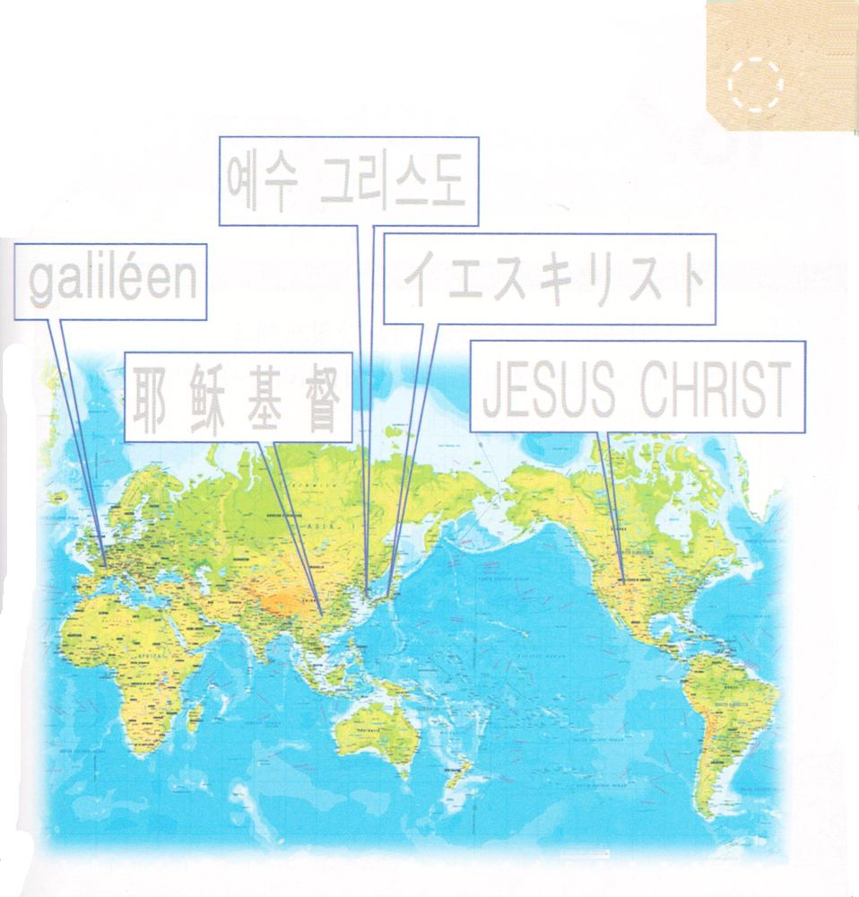
★ほかの くにの レムナントは イエス・キリストを どのように
かいているのか もじを なぞって じしょか パソコンを
つかって こえを だして よんで みましょう。

訳者注：galiléen は、ガリラヤという意味で、イエス・キリストではありませんが、原稿をそのまま出しています。



使徒1:3 イエスは苦しみを受けた後、四十日の間、彼らに現われて、神の国のことを語り、数多くの確かな証拠をもって、ご自分が生きていることを使徒たちに示された。

きんようび

サタンは レムナントが すべての ことを みな しって
いても イエス・キリストが すべての もんだいの
かいけつしゃ であるという じじつを おぼえられないように
じゃましています。
イエス・きりすとを とおしてだけ
そうぞうしゅの かみさまに あうことが できるという
じじつを サタンは だれよりも よく しっているからです。
しかし レムナントは サタンに だまされません。
いつも めを さまして イエス・キリストの おなまえで
いのる レムナントに なりましょう。

あいの かみさま！
イエス・キリストだけが かみさまに あうことが できる みちであり
すべての もんだいを かいけつされた ことを こくはくします。
いつも めを さまして いのって サタンに だまされないように
させてください。
イエス・キリストの おなまえによって おいのりします。アーメン


★イエスさまを キリストだと こくはくした
ひとは だれでも マタイ16:16～20の
しゅくふくを うけました。
この みことばを じっくりと かんがえて
イエスさまが レムナントに くださった
しゅくふくを かいてみましょう。

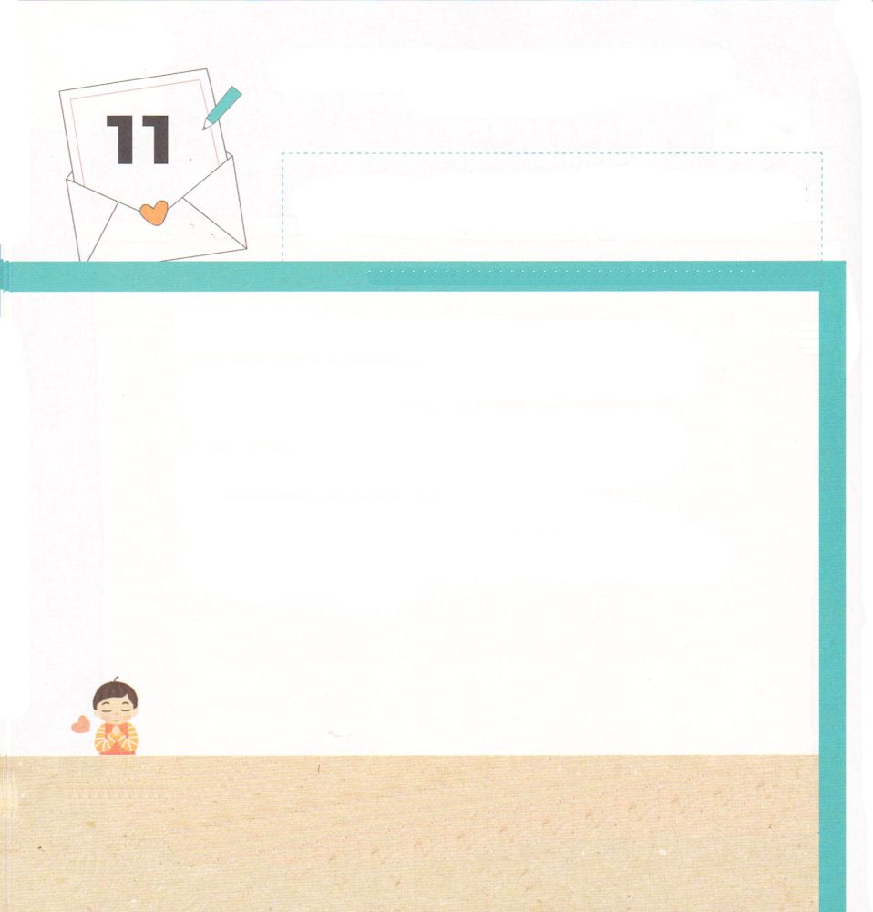

Iコリント9:16 というのは、私が福音を宣べ伝えても、それは私の誇りにはなりません。そのことは、私がどうしても、しなければならないことだからです。もし福音を宣べ伝えなかったなら、私はわざわいだ。

どようび

このよには きょうかいに かよう ひとが たくさん
います。 しかし ふくいんを せいかくに しっている
ひとは あまりいません。
しかし レムナントは イエスが キリストであるという
ただしい ふくいんを しっている でんどうしゃです。
いつも イエス・キリストの しゅくふくを あじわって
せかいふくいんかの しゅじんこうとして むねを
はって たつように いのりましょう。

あいの かみさま！
わたしに ただしい ふくいんを しらせてくださり それを つたえる
きょうかいに みちびいて くださって ありがとうございます。
わたしを せかいふくいんかの しゅじんこうとして みちびいてください。
イエス・キリストの おなまえによって おいのりします。アーメン

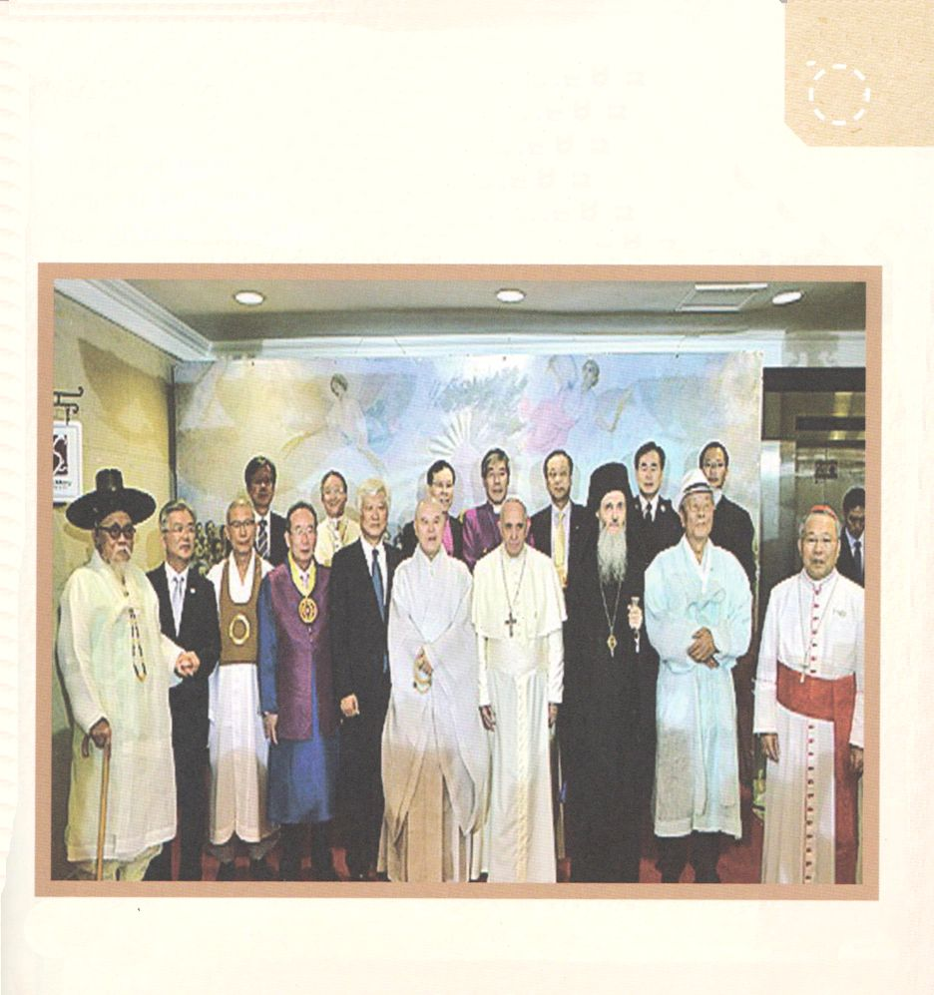
★したの しゃしんは しゅうこうしどうしゃの すがたです。
よの しゅうきょうは いろいろ ありますが ふくいんは
ただ ひとつだけです。 ふくいんは イエスが キリストである
という じじつです。 しゅうきょうしどうしゃの すがたを
みて パパ、ママと でんどうしゃに ついて はなしあって みましょう。

（写真はnaverからです）

